ИКОНОМИЧЕСКИ УНИВЕРСИТЕТ-ВАРНА
ФАКУЛТЕТ “ИНФОРМАТИКА”



Курсова работа
по дисциплината
Сървърно програмиране

Изготвил:
Кристофър Тотляков
курс 4, 35 гр.
фак. № 124339, СИН № 6058
Проверил:
проф. д.н. Павел Петров
доц. д-р Иван Куюмджиев
х. ас. Беркант Исмет

ВАРНА, 2025
Съдържание
1. Увод 2
2. Описание на технологията 3
2.1. Архитектура на приложението 3
2.2. PHP и сървърната логика 4
2.3. База данни MySQL 4
2.4. JavaScript и клиентската логика 5
2.5. AJAX комуникация 6
2.6. HTML5, CSS3, Bootstrap и SweetAlert2 6
2.7. Работа с файлове и изображения 7
2.8. Сигурност 7
3. Структура на проекта 8
4. Функционалности на приложението „Petconnect“ 9
4.1 Навигация и интерфейс 9
4.2 Регистрация и автентикация на потребители 10
4.3 Профил на потребителя 12
4.4 Управление на домашни любимци 13
4.5 Управление на публикации (Posts) 15
4.6 Визуализация на всички домашни любимци 16
5. Заключение 16

1. Увод
Съвременните информационни системи за обмен на данни и социална интеракция между потребители намират все по-широко приложение в различни области на обществения живот. Една от тези области е грижата за домашни любимци – сфера, в която дигиталните платформи предоставят значителни предимства по отношение на комуникацията, споделянето на информация и изграждането на общности. В този контекст възниква необходимостта от разработването на уеб-базирани системи, които улесняват взаимодействието между собственици на животни, осигуряват възможност за публикуване на съдържание и предоставят централизирани механизми за управление на данни.
Настоящият проект PetConnect представлява уеб приложение, разработено с цел създаване на интерактивна среда за споделяне, управление и визуализиране на информация, свързана с домашни любимци. Системата позволява на потребителите да регистрират лични профили, да публикуват снимки и описания на своите животни, да създават тематични постове, както и да взаимодействат с наличната информация чрез преглед, редактиране и управление на съдържанието. Приложението използва релационна база данни MySQL, PHP (PDO) за достъп до данните, както и JavaScript (AJAX) за динамично зареждане и актуализиране на съдържанието без презареждане на страницата. Визуалната част е реализирана чрез HTML5, CSS и Bootstrap, предоставящи адаптивен интерфейс и удобство при работа.
Проектът е насочен към решаването на конкретен практически проблем – липсата на централизирана уеб среда, чрез която собствениците на домашни любимци могат да споделят актуална информация, снимки и публикации за своите животни. Той предлага структурирано решение за управление на данните, включително създаване, редакция и изтриване на записи, като същевременно осигурява механизми за автентикация, защита и достъп с различни нива. Платформата включва функционалности за обработка и съхранение на изображения, профилиране на потребители, визуализация на публикуваните материали и управление на съдържание, което я прави подходящ инструмент както за лични цели, така и за по-широка социална употреба.

2. Описание на технологията
Разработването на уеб приложението PetConnect се основава на съвкупност от съвременни технологии и програмни концепции, които гарантират надеждност, сигурност, мащабируемост и удобство при използване. Технологичният стек включва технологии за клиентска страна, сървърна логика, работа с база данни, обработка на изображения, както и механизми за комуникация между компонентите. В следващите подраздели са разгледани основните технологии, методи и принципи, използвани при създаването на системата.

2.1. Архитектура на приложението
Системата следва клиент–сървър архитектура, при която клиентската част извършва визуализация и изпраща заявки, а сървърната част обработва входните данни, управлява бизнес логиката и осъществява комуникация с релационната база данни.
Обменът на информация се реализира чрез HTTP/HTTPS протокол и асинхронни заявки (AJAX), което позволява динамично обновяване на съдържанието без презареждане на страницата.

2.2. PHP и сървърната логика
Сървърната логика е реализирана чрез езика PHP, който изпълнява основните операции, включително:
- регистрация и автентикация на потребители;
- обработка на формуляри;
- валидация на входни данни;
- изпълнение на CRUD операции (Create, Read, Update, Delete);
- обработка и съхранение на качени изображения;
- контрол на достъпа чрез сесии;
- изграждане на JSON отговори към клиента.

За взаимодействие с базата данни е използвана библиотеката PDO (PHP Data Objects), която предоставя:
- защитени заявки чрез prepared statements,
- поддръжка на транзакции,
- възможност за работа с разнообразни бази от данни,
- предотвратяване на SQL инжекции.

2.3. База данни MySQL
За управление на данните системата използва MySQL – релационна база данни, която предоставя:
- надеждност при съхранение на структурирана информация;
- ефективно изпълнение на заявки;
- поддръжка на JOIN операции за работа с комплексни релации;
- транзакционност при критични процеси като публикуване на постове и изображение;
- интегритет чрез първични и външни ключове.
В базата данни са организирани таблици за потребители, домашни любимци, публикации, коментари, изображения и харесвания (Фиг. №1). Всеки запис е нормализиран с цел оптимална производителност и избягване на дублиране на данни.
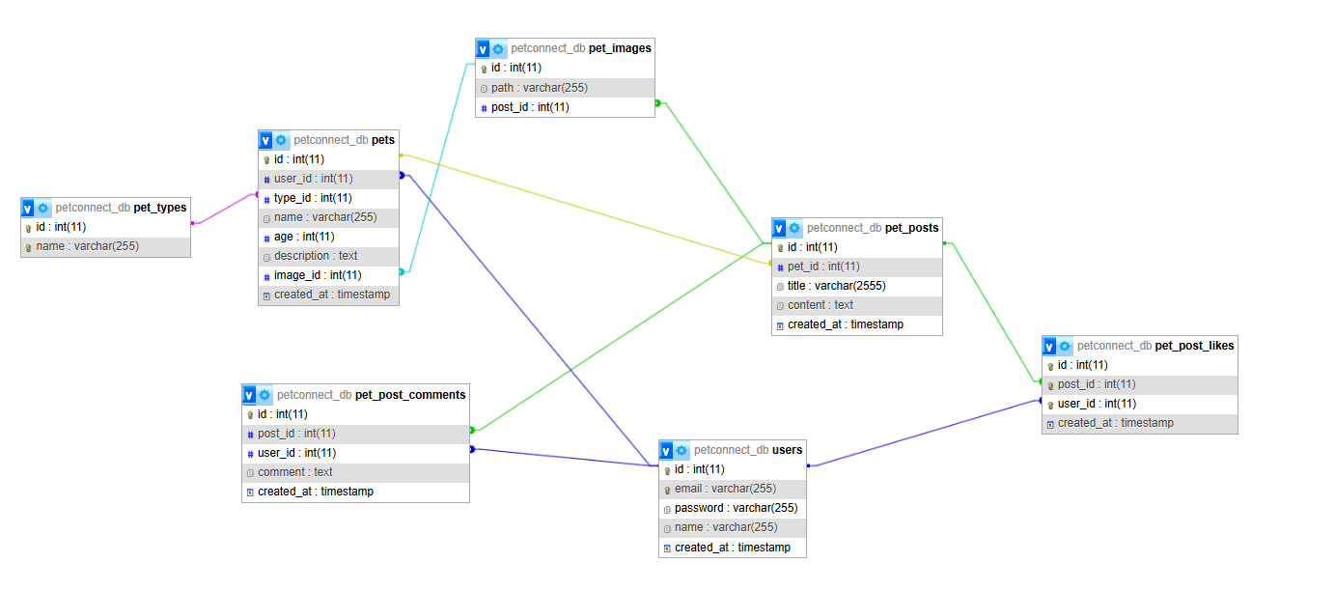
Фиг. №1 – Визуализация на базата от данни

2.4. JavaScript и клиентската логика
Динамичните компоненти на системата използват JavaScript, който изпълнява следните функции:
- изпращане на асинхронни заявки към сървъра чрез fetch();
- визуализиране на публикации, коментари и потребителски данни;
- рендериране на динамично съдържание в DOM;
- обработка на отговорите от API.
JavaScript логиката е разделена в специализирани модули:
- postAjax.js – зареждане на постове, големи изображения, коментари, харесвания
- petAjax.js – управление на домашни любимци
- common.js – глобални помощни функции, AJAX помощни методи
Тази модуларност повишава поддръжката, четимостта и разширяемостта на проекта.

2.5. AJAX комуникация
Приложението използва AJAX (Asynchronous JavaScript and XML), реализиран чрез fetch API за:
- асинхронно изпращане на данни към сървъра;
- получаване на JSON отговори;
- обновяване на съдържанието в реално време;
- намаляване на натоварването върху сървъра чрез избягване на пълни презареждания.
Тези механизми осигуряват по-добро потребителско изживяване и оптимизират производителността.

2.6. HTML5, CSS3, Bootstrap и SweetAlert2
Визуалната част на приложението е изградена чрез:
- HTML5 – за структуриране на съдържанието;
- CSS3 – за стилове и оформление;
- Bootstrap 5 – за адаптивен дизайн, готови компоненти и унифициран интерфейс;
- SweetAlert2 – библиотека за създаване на интерактивни и стилни диалогови прозорци (alert, confirm, prompt), които подобряват потребителското изживяване при показване на съобщения за успех, грешки или предупреждения.
Bootstrap улеснява създаването на:
- навигационни менюта,
- форми за регистрация и вход,
- списъци с постове,
- модални прозорци,
- картички за визуализация на животни и публикации.
SweetAlert2 позволява замяна на стандартните браузърни alert/confirm с интерактивни прозорци, осигурявайки по-професионален и съвременен потребителски интерфейс.

2.7. Работа с файлове и изображения
Приложението поддържа качване на изображения, като извършва:
- проверка на разширението;
- валидация чрез getimagesize() за предотвратяване на фалшиви файлове;
- генериране на уникални имена на файлове;
- съхранение в директории /uploads/pets/ и /uploads/posts/;
- запис в базата данни с връзка към съответното съдържание.

2.8. Сигурност
В системата са интегрирани множество защитни механизми:
- Сесии (PHP Sessions) за удостоверяване на потребителите;
- Password hashing чрез password_hash() и password_verify();
- Prepared statements – защита от SQL Injection;
- Валидиране на формуляри;
- Ограничаване на достъпа (публикации и домашни любимци могат да се управляват само от собственика им);
- Google reCAPTCHA – защита при регистрация срещу автоматизирани атаки.

3. Структура на проекта
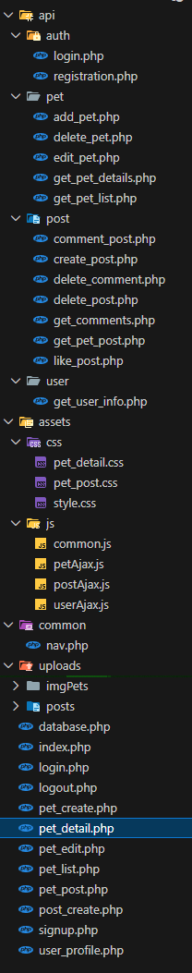
Фиг. №2 – Структура на проекта

4. Функционалности на приложението „Petconnect“
Уеб-базирана платформа е създадена за собственици на домашни любимци и любители на животни. Нейната цел е да улесни споделянето на снимки, публикации и информация за домашни любимци, както и взаимодействието между потребителите. Приложението предлага интуитивен интерфейс и множество функционалности, които могат да бъдат използвани от регистрирани и нерегистрирани потребители в зависимост от тяхното ниво на достъп.

4.1 Навигация и интерфейс
- Приложението разполага с динамично меню за навигация (Фиг. №4), което се променя в зависимост от статуса на потребителя (логнат/не логнат).
- Основните секции на менюто включват (Фиг. №3):
  - Home – начална страница на приложението, с приветствие и кратка информация за платформата.
  - All Pets – списък с всички качени снимки на домашни любимци.
  - Posts – раздел за публикации, свързани с домашни любимци.
  - Add Pet – достъпно само за логнати потребители, позволява добавяне на нови животни със снимки и описание.
  - My Profile – профил на текущия потребител, достъпен само за логнати потребители.
  - Login / Sign Up – опции за влизане или регистрация за потребители, които не са логнати.
  - Logout – бутон за изход от системата за регистрирани потребители.

Фиг. №3 – Меню при не оторизиран и оторизиран потребител

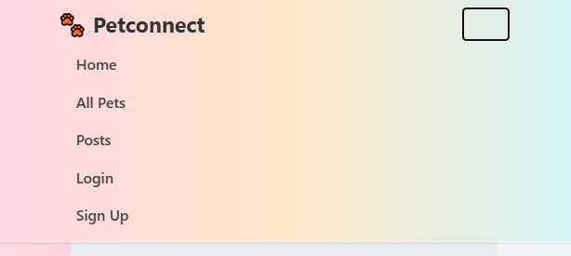
Фиг. №4 – Меню при малък дисплей

4.2 Регистрация и автентикация на потребители
- Регистрация (Фиг. №6):
  - Потребителите могат да създадат акаунт, като въведат: име, имейл, парола и потвърждение на паролата.
  - Освен стандартната валидация има и за уникалност на Имейл
  - Формата включва и Google reCAPTCHA, която предотвратява автоматизирани регистрации и злоупотреби.
- Логин (Фиг. №5):
  - Въвеждане на имейл и парола за достъп до функционалностите на системата.
  - reCAPTCHA за защита от ботове.

- Logout:
  - Сесията на потребителя се унищожава, включително бисквитката за „remember me“, ако е налична.

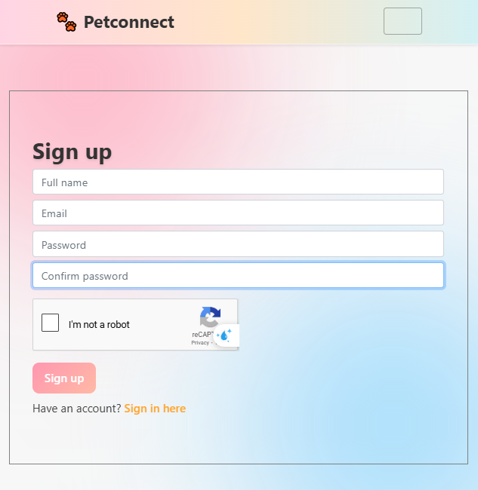
Фиг. №5 – Форма за вход

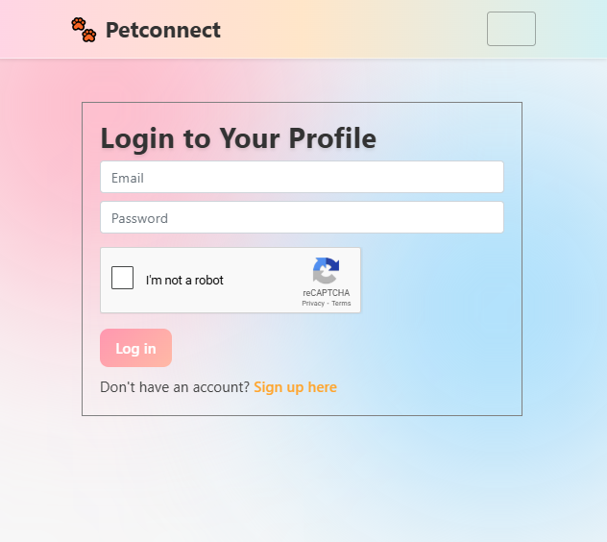
Фиг. №6 – Форма за регистрация

4.3 Профил на потребителя
- Преглед на лична информация (Фиг. №7):
  - Потребителят може да види своите данни (например име и имейл).
- Преглед на собствените домашни любимци(Фиг. №8):
  - Потребителят вижда списък на всички свои качени домашни любимци с тяхната снимка и кратка информация.

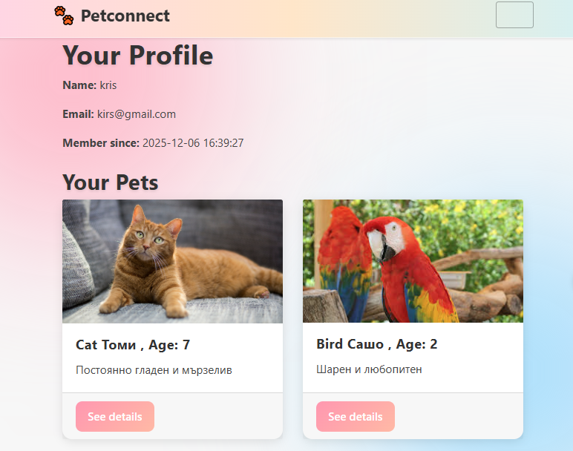
Фиг. №7 – Профил на потребителя

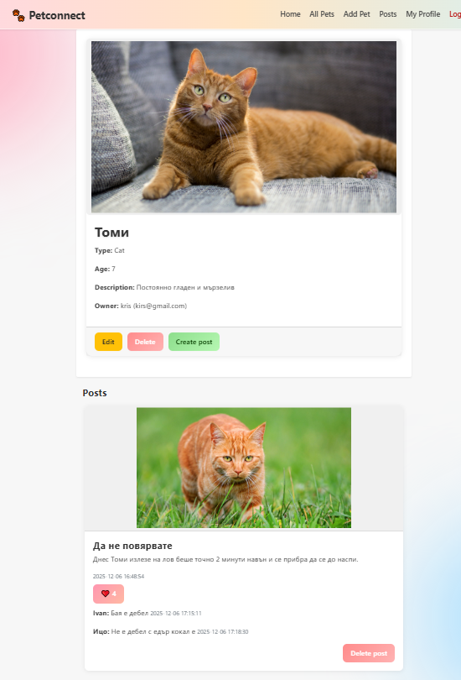
Фиг. №8 – Преглед на собствените домашни любимци

4.4 Управление на домашни любимци
- Добавяне на нов домашен любимец (Фиг. №9):
  - Потребителят може да въведе име, тип животно (избор от предварително зададени типове), възраст, описание и изображение.
  - Има конкретна валидация за всеки тип данни
  - Качените изображения се съхраняват в директорията uploads/imgPets/.
- Редакция на домашен любимец (Фиг. №10):
Потребителят може да променя информацията за съществуващ домашен любимец: име, тип, възраст, описание и изображение. Има конкретна валидация за всеки тип данни.

- Преглед на детайли за домашен любимец (Фиг. №8):
Всеки домашен любимец има отделна страница с подробности и списък с публикации, свързани с него.
- Изтриване на домашен любимец (и свързаната информация с него):
Достъпно само за собственика на домашния любимец.

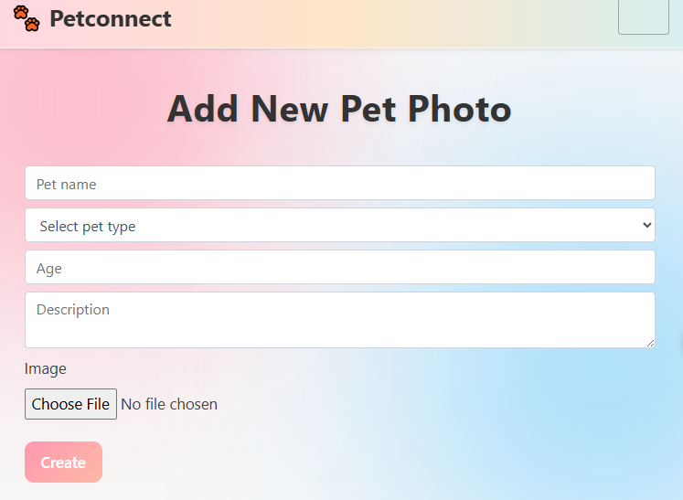
Фиг. №9 – Добавяне на нов домашен любимец
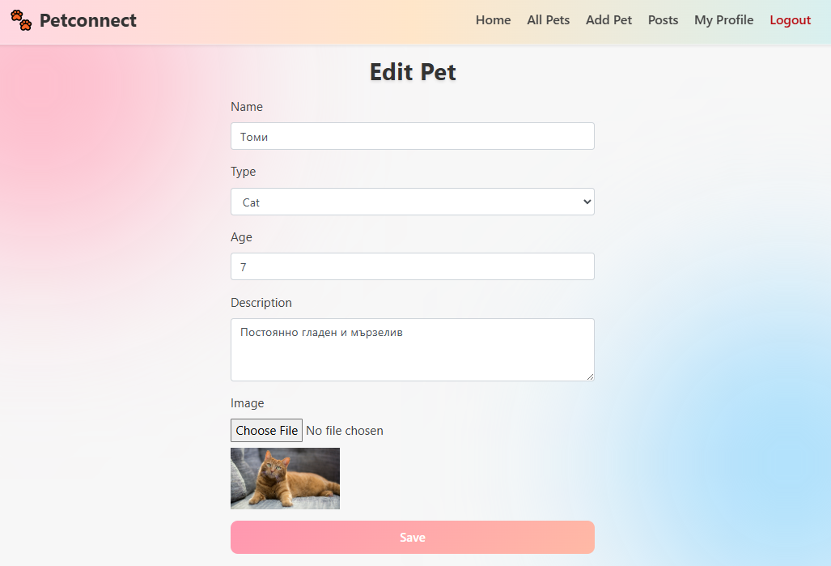
Фиг. №10 – Редактиране на домашен любимец

4.5 Управление на публикации (Posts)
- Създаване на пост (Фиг. №8):
  - Потребителят може да създаде публикация, свързана с конкретен домашен любимец.
  - Възможно е да се добави заглавие, текстово съдържание и изображение.
  - Изображенията на публикациите се съхраняват в uploads/posts/.
- Преглед на публикации (Фиг. №11):
  - Потребителите могат да видят всички публикации на платформата в секцията „Posts“.
  - Публикациите са асоциирани с конкретни домашни любимци и показват информация за автора.
- Коментиране и харесване (Фиг. №11):
  - Потребителите могат да оставят коментар под постовете.
  - Потребителите могат да харесат и отхаресат пост.

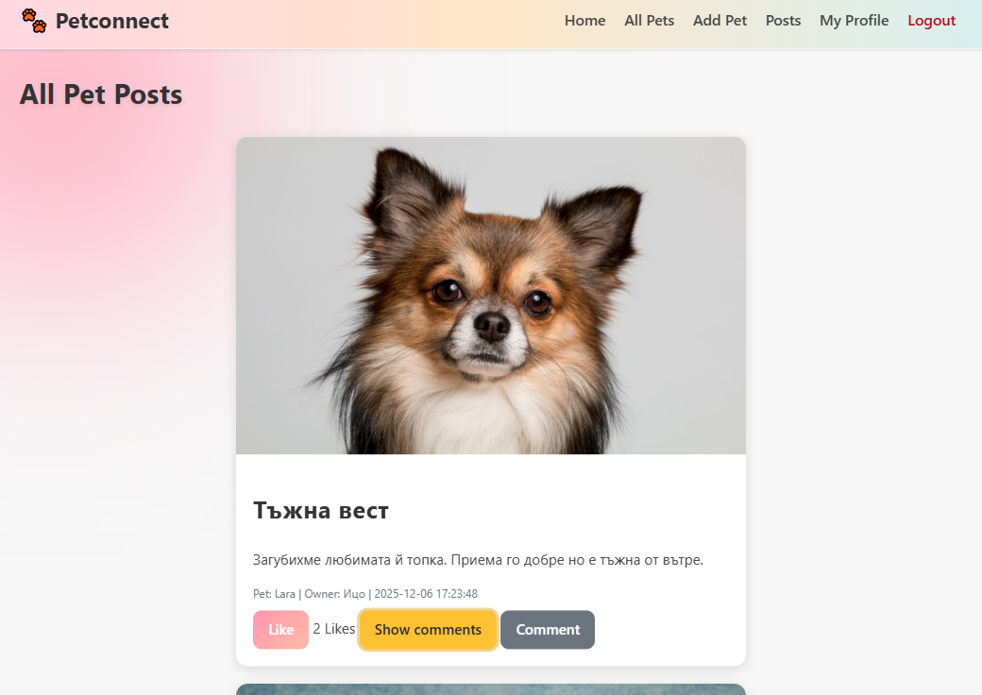
Фиг. №11 – Преглед на публикации

4.6 Визуализация на всички домашни любимци
- Страница „All Pets“ (Фиг. №12) показва списък с всички домашни любимци, добавени от различни потребители.
- Потребителите могат да кликнат върху конкретен домашен любимец за да видят подробна информация и публикациите му (Фиг. №8).

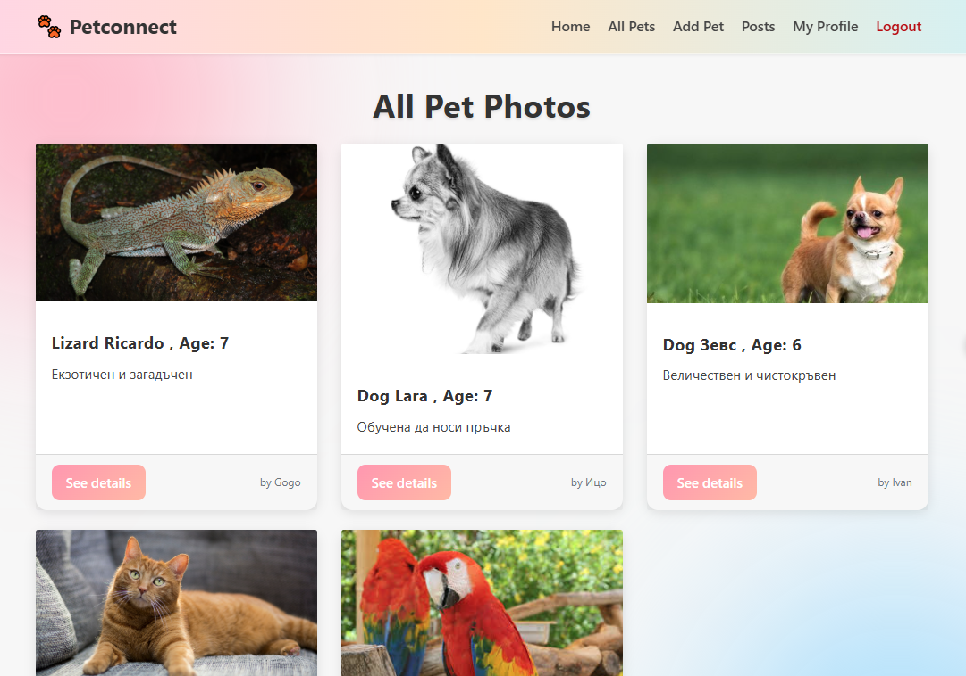
Фиг. №12 – Преглед на домашните любимци

5. Заключение
Въпреки че настоящата версия на системата покрива основните нужди на потребителите, проектът предоставя и значителен потенциал за бъдещо развитие.
В перспектива приложението може да бъде разширено с интеграция на мобилни версии, които да подобрят достъпността и удобството при използване. Възможно е добавяне на разширени функции за социално взаимодействие, като чат между потребителите, създаване на групи и събития, както и система за оценки на публикуваните снимки и постове. Освен това, използването на алгоритми за препоръки и търсене би могло да подобри откриваемостта на съдържанието и да персонализира потребителското преживяване.
Проектът също така предлага основа за интеграция с външни услуги, като ветеринарни клиники, приюти за животни или онлайн магазини за аксесоари, което би разширило функционалността и практическата стойност на платформата. Така „Petconnect“ не само решава текущите потребителски нужди, но и създава перспективи за развитие в посока по-широка социална и информационна мрежа за собственици на домашни любимци.

